SMART IT

1. Amaçlar

Mağazada bir ürünün incelenirken aynı zamanda reklamının gösterilmesi senaryosu gerçekleştirilecektir. Bunu ardiuno teknolojisi kullanarak gerçekleştireceğiz. Çalışma prensibi olarak ultrasonik mesafe sensörü sürekli bir dinleme içerisinde olup önünde engel olup olmadığını algılayacak. Sensörün önüne bir ürün konulduğunda o ürüne olan uzaklığıyla ürün sensörün önünden alındığındaki uzaklığı kıyaslanarak yorumlanacak.

1. Devre Elemanları
2. Ultrasonic mesafe sensörü
3. ESP8266 wifi modülü
4. Ardiuno
5. Breadboard

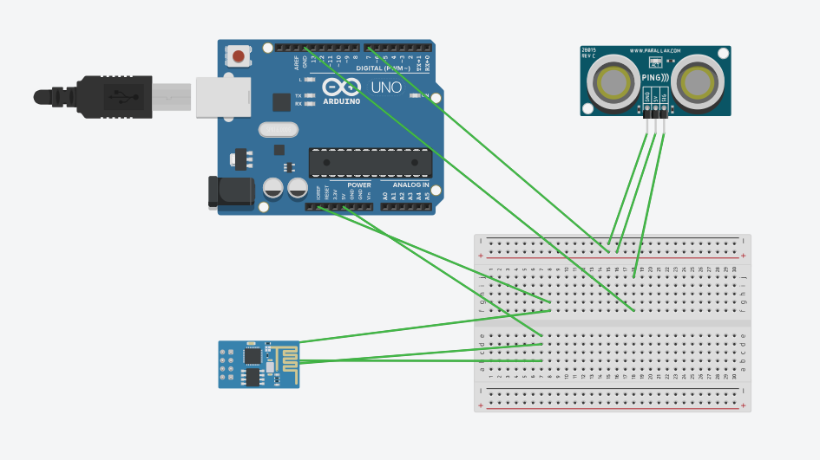

1. 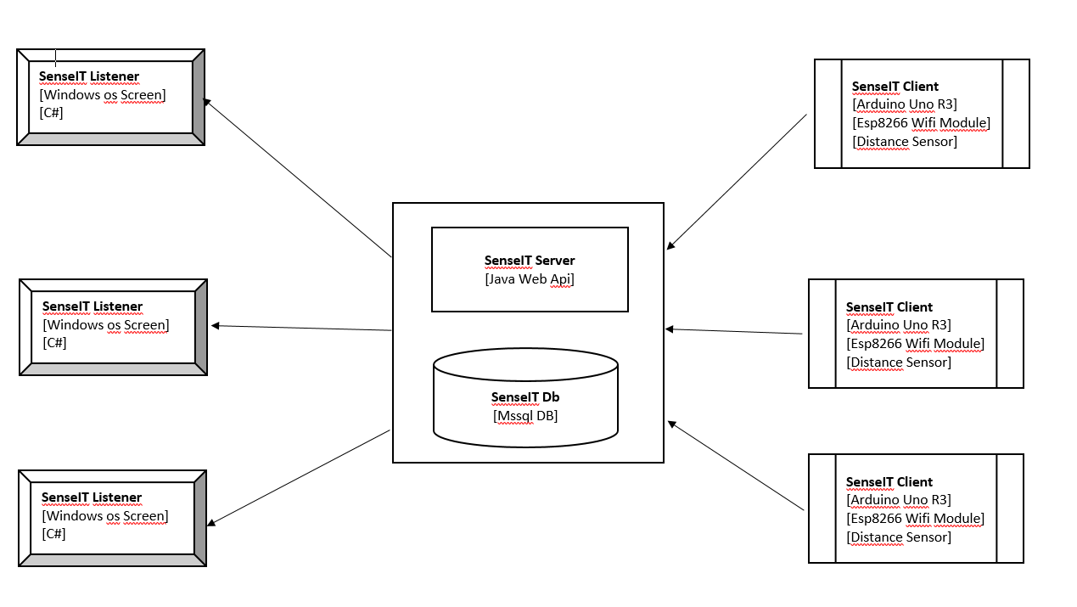Proje Akış Şeması
2. Teknik Bilgi

SenseIT Client, Arduino, Esp8266 wifi bağlantı modülü ve uzaklık sensörü devre elemanlarından oluşmaktadır. Bu elemanlar, özel tasarlanan bir kutu içerisinde çalışır halde uzaklık sensörü üzerinden dinlemede kalır. Eğer uzaklık sensörü x(Örneğin 10) cm’den fazla bir uzaklık ölçerse bunu tüm arduinoların bağlanacağı SenseIT Server üzerine unique key ile gönderir. Daha önceden DB üzerinde maplenmiş olan hangi arduino’nun hangi ekran üzerinde hangi reklamı oynatacağı tabloda status alanını aktif’e çeker. Bunu dinleyen ilgili SenseIT Listener’ı bu alanı tekrar pasife çekerek ekran üzerinde reklam oynatmaya başlar. Full cycle maksimum 3 saniye içerisinde gerçekleşebilir.